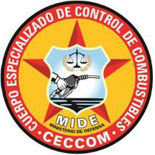 |  | Institución | Cuerpo Especializado de Control de Combustibles  CECCOM
 |  | Documento: | Organigrama
 |  | Área o Dependencia | Oficina de Libre Acceso a la Información
 |  | Código: | DO47(PO-DPE-003)
Fecha de Emisión:  10 de febrero del 2018 | Número de Revisión:  01 | Fecha de Última Actualización:  10 de febrero del 2018 |  | No. Página de No. Páginas  1 de 1

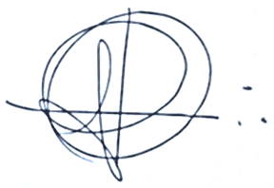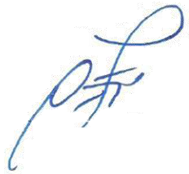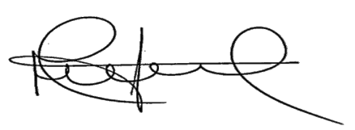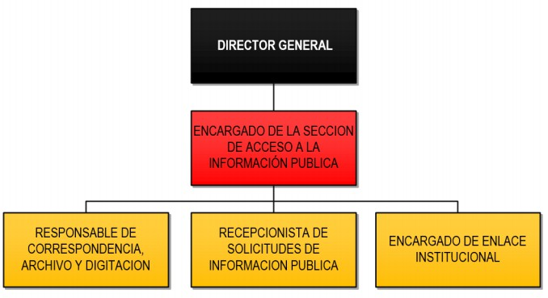

Cap. Andrés J. Pérez Sánchez, FARD Encargado del Dpto. de Gestión de la Calidad | Cor. Rolando Calcagno, ERD (DEM) Director de Personal | Cor. Pil. Huascal González P. FARD (DEM) Director General
Nombre y Firma  Elaboró | Nombre y Firma  Revisó | Nombre y Firma  Aprobó

FO10(PO-DPE-003)02

